

**Centro de Estudios Científicos y Tecnológicos número 9**

**Juan de Dios Bátiz**

**Laboratorio de Desarrollo de Software II**

**4IV9**

**Reporte de Proyecto**

**AcosoZer0Batiz**

**Integrantes:**

* **Gutiérrez Flores Cristian**
* **Morales Muñoz Mily Fernanda**
* **Quirino González Johann David**
* **Ramos Flores Christofer Alexander**
* **Rojo Martínez Francisco David**

**Problema detectado**

El acoso de define como la práctica ejercida en las relaciones personales consistente en un trato ventajorio y descalificador hacia una persona, con el fin de desestabilizarla psicológicamente. [Referencia 1]. Con base a esto se optó por realizar encuestas de forma electrónica [Anexo 1]con el propósito de recabar información acerca de los inconvenientes a momento de levanta un reporte por acoso. Como resultado detectamos la existencia de múltiples factores que influyen para llevar a cabo un reporte de acoso, haciendo principal énfasis en la carencia de criterios para poder detectar el acoso y en la falta de tiempo para dirigirse al departamento de “Red de Género” a levantar la denuncia personalmente.

**Estado del Arte**

Actualmente por parte del Instituto Politécnico Nacional solo existe un apartado en la página <https://www.cecyt9.ipn.mx/red-genero-jdb.html> en donde puedes realizar una denuncia. Lo solucionan a través de un protocolo localizado en la misma página. Sus características visuales no son tantas, solo incluyen un formulario con Nombre, correo electrónico y mensaje.

En cambio, por parte del gobierno de la Ciudad de México se tiene un sistema de denuncias ciudadanas SIDEC en el cual se pueden levantar denuncias de todo tipo pero, no tiene una interfaz tan intuitiva para el fácil uso de su aplicación.

|  |  |  |
| --- | --- | --- |
|  | **AcosoZer0Batiz** | **Denuncia IPN** |
| **Es agradable a la vista** | **SI** | **NO** |
| **Incluye información detallada acerca del acoso** | **SI** | **NO** |
| **Incluye una base de Datos** | SI | **SI** |
| **Tiene distintos apartados informativos** | **SI** | **NO** |
| **Te permite iniciar sesión** | **SI** | **NO** |
| **Está dirigido exclusivamente para comunidad del CECyT 9** | **SI** | **NO** |
| **Tiene un interfaz intuitiva para hacer la denuncia** | **SI** | **NO** |
| **Es de fácil acceso** | **SI** | **NO** |

|  |  |  |
| --- | --- | --- |
|  | **AcosoZer0Batiz** | **SIDEC** |
| **Es agradable a la vista** | **SI** | **SI** |
| **Incluye información detallada acerca del acoso** | **SI** | **SI** |
| **Incluye una base de Datos** | SI | **SI** |
| **Tiene distintos apartados informativos** | **SI** | **NO** |
| **Te permite iniciar sesión** | **SI** | **NO** |
| **Está dirigido exclusivamente para comunidad del CECyT 9** | **SI** | **NO** |
| **Tiene un interfaz intuitiva para hacer la denuncia** | **SI** | **NO** |
| **Es de fácil acceso** | **SI** | **SI** |

**Cierre del estado de Arte**

Con base a los resultados obtenidos se pudo concluir que es necesario desarrollar una aplicación web incluya una base de datos, que permita obtener información detallada del reporte de acoso debido a que las demás paginas no lo tienen.

**Solución propuesta**

Desarrollar una aplicación web con base de datos para optimizar y mejorar la recepción de los reportes de acoso, esto hará que sea más fácil levantar una denuncia por parte de algún miembro de la comunidad. Y por parte de Red de Genero, podrán llevar un registro y seguimiento más óptimo, poniendo a su disposición una forma más práctica de poder recibir las denuncias.

**Objetivo general**

Desarrollar una aplicación web que permita la optimización de los reportes de acoso realizados por los miembros de la comunidad estudiantil del CECyT 9, esto se logrará a través de la implementación de una base de datos para la recopilación de los reportes de acoso y herramientas para el desarrollo web.

**Objetivos particulares**

* Crear una página web con fines exclusivamente informáticos que traten el tema de ¿Qué es el acoso?
* Investigar acerca del acoso
* Delimitar el alcance que tendrá nuestro proyecto
* Realizar encuestas con el fin de investigar las posibles funcionalidades del proyecto
* Obtener Requerimientos
* Realizar la documentación del proyecto
* Codificar los apartados estáticos
* Desarrollar los apartados que incluyen tecnologías dinámicas
* Implementar una Base de Datos para recopilar los reportes de acoso
* Realizar pruebas unitarias
* Publicar el producto final

**Referencias**

1. Rae, & Rae. (n.d.). *acoso | Diccionario esencial de la lengua española*. «Diccionario Esencial De La Lengua Española». https://www.rae.es/desen/acoso

**Anexos**

1)

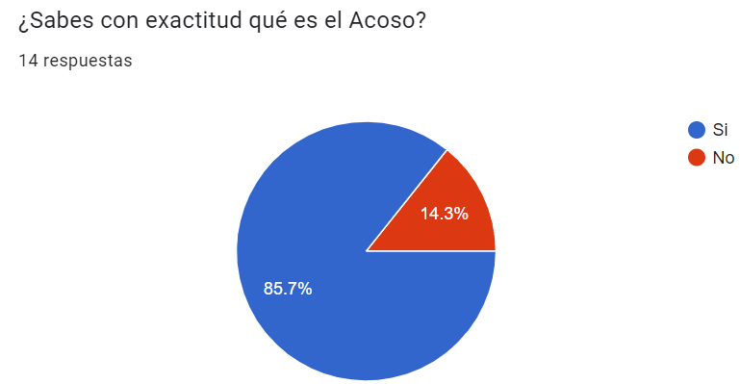 El 14.3% de los encuestados no tienen el conocimiento preciso de qué es el acoso.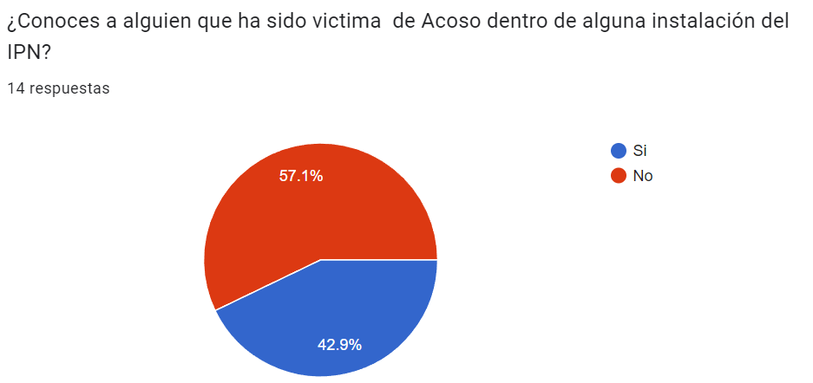 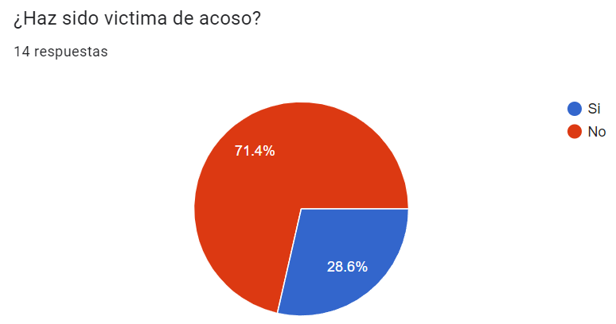 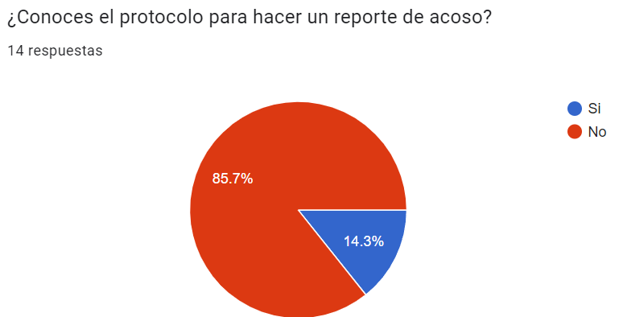 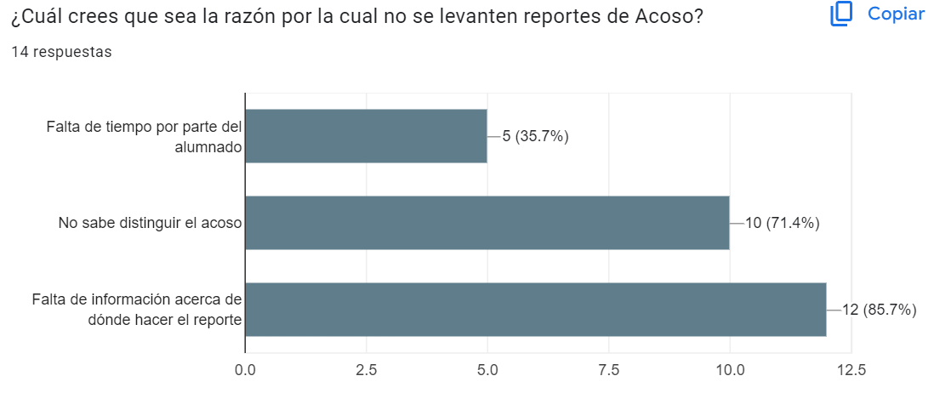 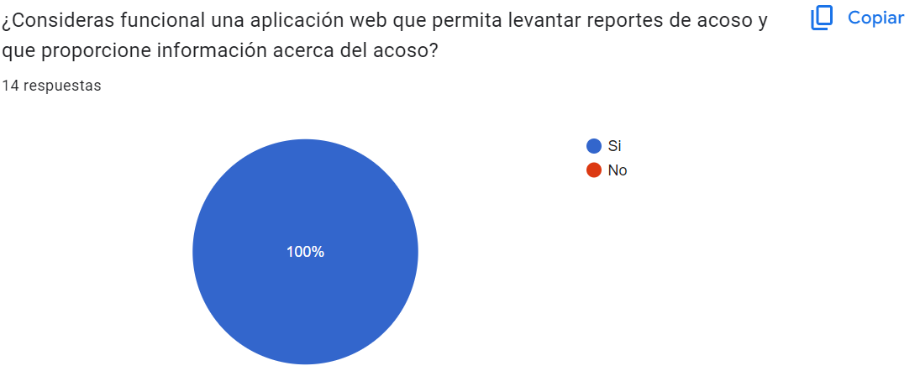

El 42.9% de encuestados tienen conocidos que han sido victimas de Acoso dentro del IPN

El 28.6% de encuestados han sido victimas de acoso

El 85.7% de encuestados no tienen conocimiento acerca del protocolo para levantar un reporte por acoso

Los 3 motivos más repetidos para no levantar un reporte de acoso son:  
Falta de tiempo por parte del alumnado, No saber distinguir el acoso y Falta de información de el lugar en le cual hacer el reporte

El 100% de los encuestados consideran funcional una aplicación web que proporcione información acerca del acoso y que permita levantar reportes de acoso